Конспект занятия по лепке во второй группе раннего

возраста «Витамины в баночке»

Светлана Курочкина, воспитатель

**Цель:** учить скатывать пластилин между ладонями или пальчиками на дощечке круговым движением

**Задачи:** продолжать знакомить детей с пластилином и его свойствами;

учить надавливать указательным пальцем на пластилиновый шарик, прикрепляя его к основе, располагать пластилиновые шарики на равном расстоянии друг от друга;

развивать мелкую моторику при складывании шариков на силуэт баночки, начиная снизу рядом друг с другом;

закреплять красный и жёлтый цвета;

продолжать воспитывать у детей отзывчивость, желание прийти на помощь.

**Пособия:** силуэт баночки для каждого ребёнка, пластилин красного и жёлтого цветов, дощечки для лепки, фартучки для детей, маски на головы для детей, муляжи ягодок и фруктов, магнитофон с записью.

**Предварительная работа**: рассматривание шариков разных размеров, игры с шариками, опробование витаминок, лепка поделок круглой формы.

**Интеграция областей развития:** социально-коммуникативное, физкультурное, художественно-эстетическое, речевое, познавательное.

**Ход занятия.**

**Вводная часть.**

1. Организационная часть.

*(Дети входят вместе с воспитателем и встают в круг)*

Здравствуйте, ручки хлоп-хлоп-хлоп !( хлопают)

Здравствуйте, ножки топ-топ-топ! ( топают)

Здравствуйте, глазки миг-миг-миг! ( мигают)

Здравствуйте, щёчки, пухленькие щёчки!

Здравствуй, мой носик! ( би-би-би)

Здравствуйте, гости, милые гости! ( поклон с сторону гостей)

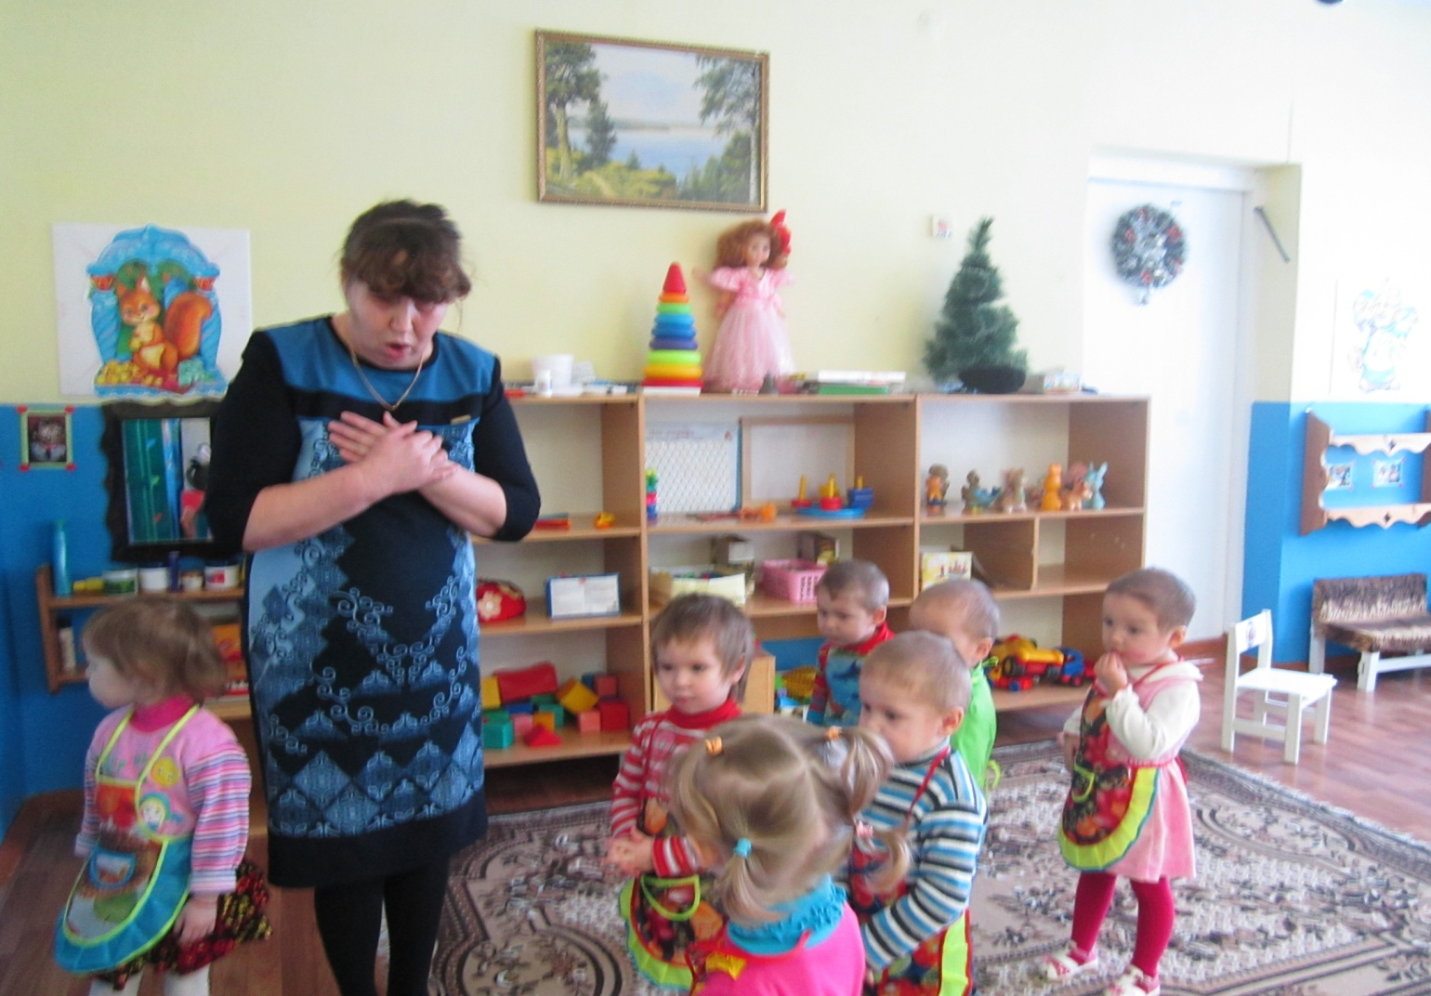

*Воспитатель обращает внимание в сторону зайчика, который сидит в сторонке.*

- Посмотрите, ребята, это же зайчик сидит. Давайте поздороваемся с ним. Ты почему грустный, зайчик?

*Зайчик чихает и кашляет.*

-Неужели ты заболел, зайчик?

*Зайчик здоровается с ребятами и рассказывает:*

- Я вот гулял по улице без шапочки и варежек и простудился. А ещё я немного снега поел и теперь я заболел. Но я не хочу болеть! Если я заболею, то со мной никто не будет играть. Ребята, подскажите, пожалуйста, что мне нужно делать, чтобы сильней не разболеться?

Воспитатель: не грусти, зайка, ребятки тебе помогут.

- Ребята, а вы хотите помочь зайчику в том, чтобы он сильней не заболел?

-А как мы сможем ему помочь? (*Ему нужны витамины).*

- Ты присядь, зайчик, отдохни. Вот тебе морковка, погрызи.

Воспитатель:

- А мы, детишки, будем зайчика выручать, налепим много-много витаминок и положим их в баночки, чтобы зайчик мог долго их кушать и угощать ими своих друзей.

**Основная часть**

Дети усаживаются на места.

- Ребята, а какой формы *витаминки? ( круглой)*

- А какого цвета они бывают? ( жёлтого и красного)

*Воспитатель показывает домашние заготовки в баночках 9 помидоры и компот из вишни)*

- Посмотрите, какого цвета у вас пластилин?

- А что нужно сделать, чтобы получился шарик? ( нужно отщипнуть кусочек пластилина и раскатать его круговым движением на доске или на ладошке)

- Что-то у нас пальчики совсем не размялись, давайте с ними поиграем.

*Пальчиковая гимнастика « Мы морковку чистим»*

Мы морковку чистим, чистим, ( правым кулачком трут левую ладошку

Мы морковку трём, трём, ( ладошками о грудь трут)

Сахарочек мы посыплем, ( пальчиками перебирают)

И сметанкою польём. ( правой рукою « поливают» )

Вот какой у нас салат! ( показывают ладошки)

Витаминчиком богат! ( гладят по животу).

*Воспитатель напоминает детям о посадке за столом: спинка прямая, ножки вместе, рукава необходимо засучить.*

Объяснение воспитателя*:*

*-* Отщипываем маленький кусочек пластилина, скатываем пальчиками на доске или на ладони.

*Обратить внимание детей на силуэт* ***баночки:***

*-* Складывать **витаминки мы будем в баночку**, начиная снизу, располагая рядом друг с другом.

Самостоятельная работа детей: *дети начинают скатывать* ***витаминки и складывают в баночки.*** *Во время выполнения работы воспитатель помогает индивидуально, показывает приём скатывания, отщипывания кусочка пластилина.*

По окончании работы вместе с зайчиком рассматривают **баночки с витаминками.**

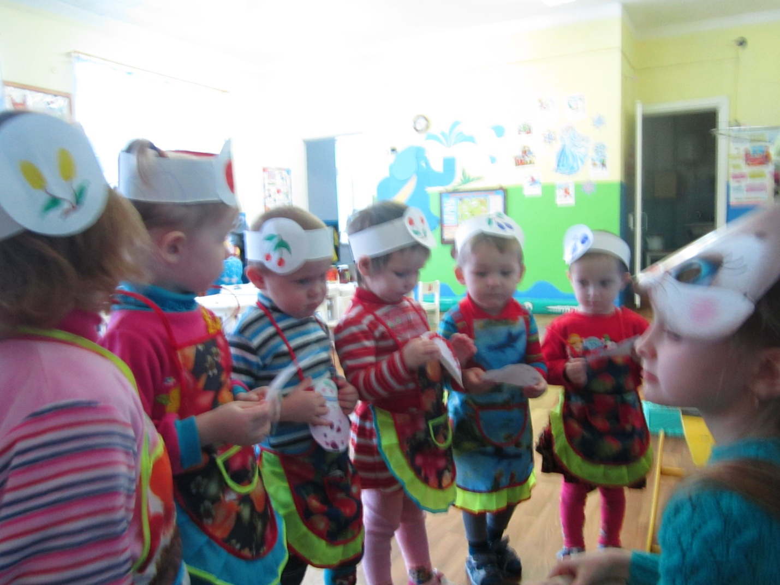

Зайчик: Ой, сколько много витаминок ! Я теперь точно не буду болеть. И я хочу угостить своих друзей **витаминками,** чтобы и они не заболели.

Воспитатель: Зайчик, а ты не хочешь с детками поиграть?

Зайчик: хочу.

*Игра « Зайка серенький сидит»*

Зайка серенький сидит ( сидим, как зайчики)

И ушами шевелит,

Вот так, вот так! ( шевелим ушками- ладошками)

Зайке холодно сидеть,

Надо лапочки погреть,

Хлоп-хлоп, хлоп-хлоп. ( хлопаем в ладошки)

Зайке холодно стоять,

Надо зайке поскакать

Скок-скок, скок-скок. ( прыгаем как зайчики).

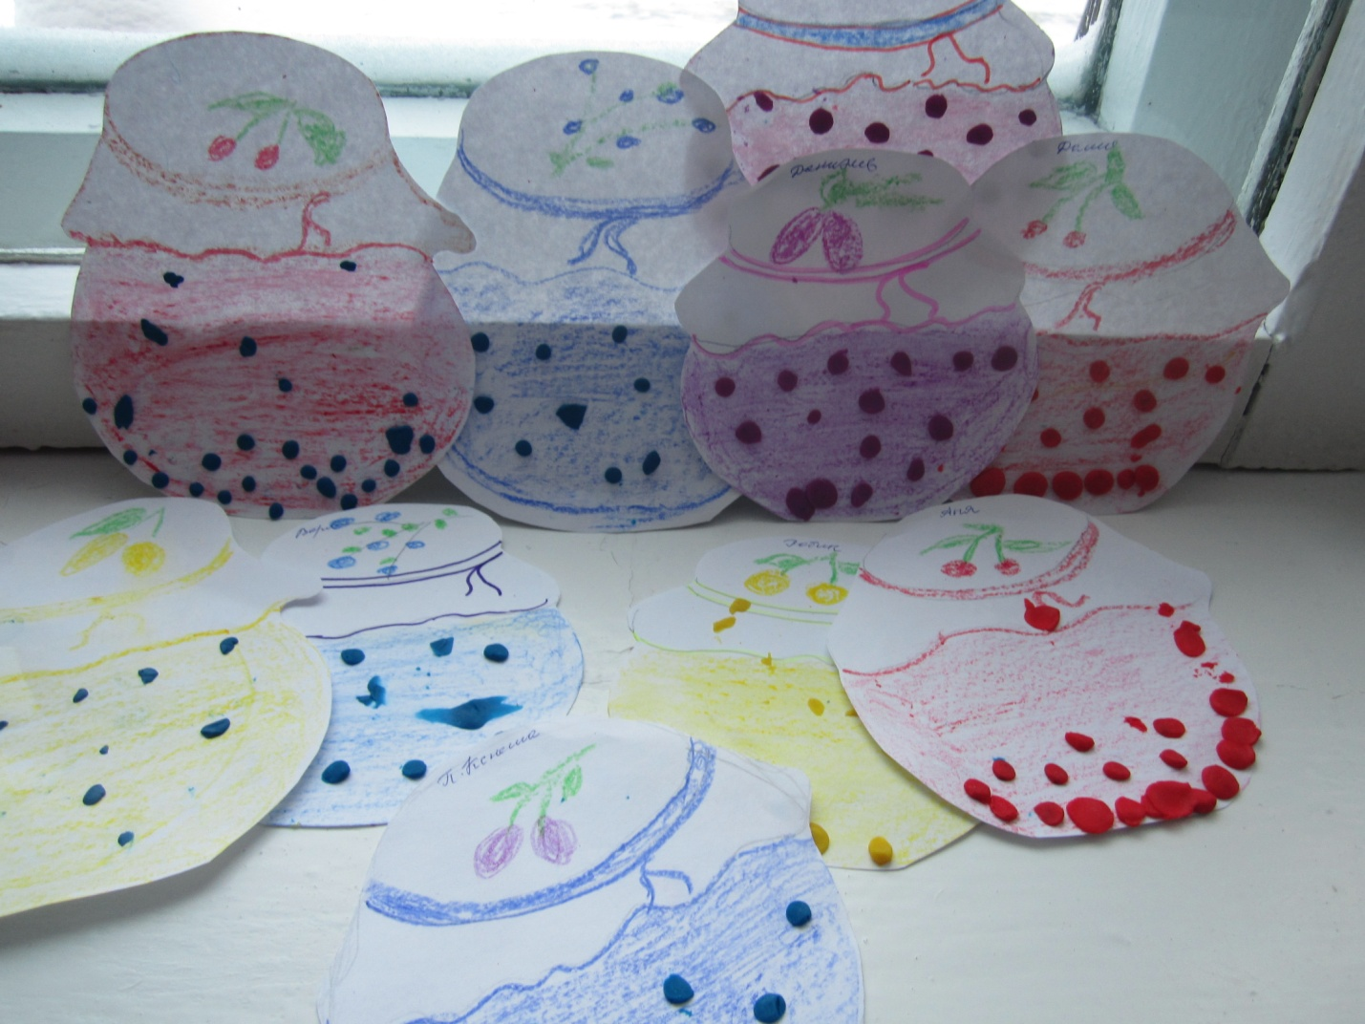

Зайчик: какие вы молодцы. Спасибо, ребятки, вы настоящие друзья. Я больше не буду есть снег и ходить без шапки, и вы ребятки не ешьте снег, договорились? Я пойду в лес, угощать своих друзей витаминками, пока!

**Заключительная часть.**

Воспитатель: Детишки, а как зайчик выздоровел? Как мы помогли ему?

Мы какие молодцы! ( все вместе берутся за руки и поднимают)

Погладьте себя по голове и скажите: « Какой я молодец!»